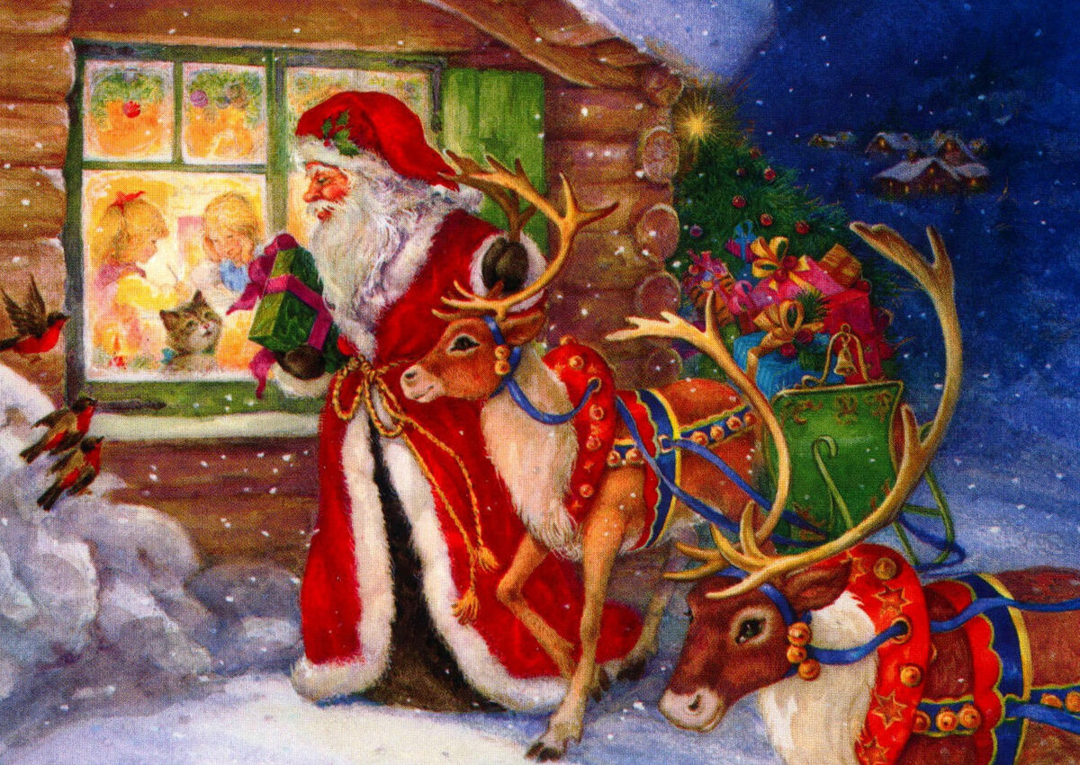

Консультация для родителей
«Как организовать
новогодние праздники в период пандемии?»
Музыкальный руководитель
МБДОУ д/с № 1
Сикорская Елена Юрьевна.

В этом году Новый год всем придется провести в необычном формате, так как массовые мероприятия запрещены из-за коронавируса. Что такое Новый год для ребенка? Как же родителям и детям организовать досуг и совместное времяпрепровождение?
Чтобы создать праздничное настроение своим детям в новый год, воспользуйтесь нашими советами.
Новый год – это ожидание чуда, поэтому подготовку к нему надо начинать заранее. С чего же начать? Чтобы ощутить приближение новогоднего праздника смастерите Волшебное Дерево - красивую ветку, украшенную искусственным снегом. Повесьте на нее столько конфеток, сколько осталось дней до Нового года. К конфеткам прикрепите задания для ребенка, подходящие по возрасту. Например, выучить новогодний стишок, написать письмо Деду Морозу, нарисовать открытку бабушке, украсить окна новогодними наклейками, нарядить елку и т.п. Снимая каждый день по конфете с заданиями, вы с ребенком заразитесь новогодним настроением и украсите дом к празднику.
Наряжаем елку вместе с детьми. Если у вас живая елка или несколько веток в композиции, то аромат сосновой смолы создаст атмосферу праздника. В наше время искусственные елки вытесняют живые. В этом ничего плохого нет. Искусственные сосны красивы, пышны и ничем не уступают настоящим. Пусть на вашей елочке поселятся разные зверушки, снеговички, сказочные герои. Обязательно сделайте хоть одну игрушку своими руками. Пусть это станет семейной традицией. Бьющиеся игрушки лучше повесить повыше, а низ украсить мягкими игрушками, снежинками, колокольчиками.
Если в доме ребенок не один, а несколько, то не обойтись без организации досуга. Детям, конечно, в праздник хочется веселья, и в этом вам помогут игры.
Конкурс «Новогодний квест».
Нужно заранее спрятать один большой общий подарок (пакет или коробку с конфетами, ананас, коробку с игрушками для всех и др.), а по всей комнате, в разных местах, разместить подсказки: загадки и несложные ребусы, указывающие, где спрятана следующая подсказка, которые будут направлять детей к подарку. Квест коллективный, требует участия и активности всех детей.
Конкурс «Новогодние аплодисменты».
Ведущий произносит набор слов, а дети должны распознать определения, относящиеся к зиме и Новому году. Когда они слышат нужное слово, то дружно хлопают в ладоши. Ряд слов может быть таким: ваза, снежинка, магазин, палка, сосулька, сугроб, кресло, обезьяна, Дед Мороз, кит, Снегурочка, автомобиль, елка, листья, мандарин и т.п. Побеждает самый внимательный.
Конкурс «Бусы для ёлки».
Нужны канцелярские скрепки в большом количестве (желательно купить разноцветные). Задача: за отведённое время (минут 5, не больше) под приятную музыку собираются длинные цепочки. У кого в итоге «бусы» окажутся длиннее соперников, та команда и выигрывает.

Конкурс «Зимний ветер»
Для игры подготовьте шарик, скатанный из бумаги либо комок медицинской ваты. Положите на средину стола. Цель игры состоит в том, чтобы игроки попытались сдуть его на пол как можно быстрее.

Конкурс «Угадай предмет»
Ребята надевают на руки теплые перчатки и опускают руки в мешок Деда Мороза. С закрытыми глазами нужно на ощупь угадать, какая игрушка им попалась в мешке. Если угадали, то забирают приз себе, если нет, опускают обратно в мешок, и игра продолжается дальше.

Конкурс «Снежинка»
Каждому ребенку вручают комочек ваты. Он должен сделать из него снежинку, растянув материал за края. Снежинку нужно делать очень тонкой, чтобы она могла взлететь. После приготовлений ее запускают в воздух и дыханием пытаются задержать на весу. Побеждает самый ловкий.
Новогодняя угадай-ка «Голоса зверей»
Эта угадай-ка для самых маленьких, они с удовольствием показывают, как прыгает зайчик, как ходит косолапый мишка и как
«разговаривают» разные животные.
Дед Мороз. В лесу у ёлки в Новый год
Идёт весёлый хоровод.
Усевшись крепко на суку,
Кричит петух...
Дети. Ку-ка-ре-ку!
Дед Мороз. И каждый раз в ответ ему
Мычит корова...
Дети. Му-у, му-у, му-у!
Дед Мороз. Сказать певцам хотела «браво», но вышло лишь у кошки...
Дети. Мяу!
Дед Мороз. Не разобрать никак слова, твердят лягушки...
Дети. Ква-ква-ква!
Дед Мороз. И что-то шепчет снегирю
Смешная хрюшка...
Дети. Хрю-хрю-хрю!
Дед Мороз. И, улыбаясь сам себе,
Запел козлёнок...
Дети. Бе-бе-бе!
Дед Мороз. А это кто там на суку? Кукушка крикнула...
Дети. Ку-ку!
Конкурс «Мотальщики»
Реквизит: клубки ниток. Желающим раздаются клубки ниток. По сигналу необходимо перемотать клубок ниток до конца, в конце мотка достать загадку и отгадать ее. Кто быстрее, тот победитель.
Новогодние загадки
- Скатерть бела
Весь свет одела. (Снег)
- Морковка белая
Всю зиму росла.
Солнышко пригрело
И морковку съело. (Сосулька)
- Прозрачен, как стекло,
А не вставишь в окно. (Лёд)
- Старик у ворот
Тепло уволок.
Сам не бежит
И стоять не велит. (Мороз)
- Растёт она вниз головою,
Не летом растёт, а зимою.
Но солнце её припечёт —
- Заплачет она и умрёт. (Сосулька)
- Без рук, без ног,
А рисовать умеет. (Мороз)
- Поглядели мы в окно —
Аж глазам не верится!
Всё вокруг белым-бело
И метёт... (Метелица)
- Зимой, в часы веселья,
Вишу на яркой ели я.
Стреляю, точно пушка,
Зовут меня... (Хлопушка).

Желаю веселого Нового года!

